MANUAL DE USO
El sistemas cuenta con dos ejecutables: interfaz y buscador, cada uno ejecutado en una consola diferente.
CONSOLA 1
./p3-client:
- El usuario debe identificar la IP del servidor. por defecto esta 127.0.0.1
- Se visualiza un menú con 4 opciones
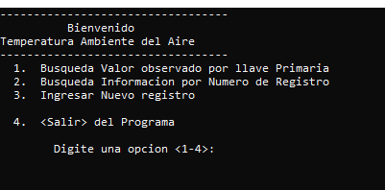
OPCIÓN 1 .
Busqueda valor Observado por llave primaria. Visualiza otro menú para ingresar los datos de la llave primaria, código de estación, código de sensor, y fecha.
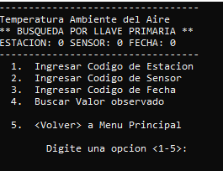
Se ingresan los datos de las llaves primarias mediante las opciones 1,2,3 de acuerdo con los rangos establecidos en el dataset.
Con la opción 4 se ejecuta la consulta, que devuelve el valor observado de temperatura para ese código de estación, código de sensor y en esa fecha, en caso de no encontrar nada aparece NA.
Opción 5: volver al menú principal
Ej. para código de estación = 100, Código de Sensor = 68 y fecha = 202501010000 nos da Valor observado de 22.20
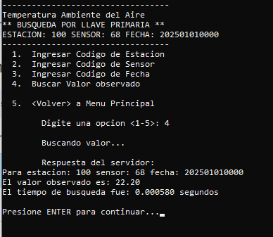

OPCIÓN 2 .
Búsqueda de información por número de registro
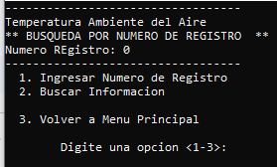
Con la opción 1 se ingresa el número de registro a consultar.
Con la opción 2 se ejecuta la consulta, que devuelve información del registro como Código de estación, sensor, fecha y valor observado, en caso de no encontrar nada aparece NA.
Opción 3: volver al menú principal
Por ejemplo para el número de registro 3 Nos da: estación = 102, Código de Sensor = 68 y fecha = 202501010000 y Valor observado de 26.20
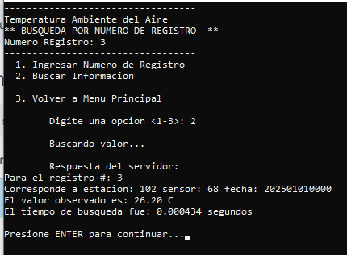

OPCIÓN 3 .
Con la opción 3 se procede a guardar el registro del archivo cvs y hacer un registro en el log
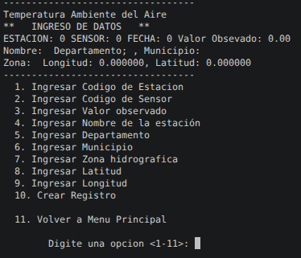
Al entrar a la opción se muestran los 9 campos que se deben ingresar para que se guarde el registro, las entradas actuales se guardan en la sección inicial. Al ingresar todas las entradas se ingresa al archivo csv con la opción 10 “Crear registro”.

OPCIÓN 4 .
Salir de la aplicación

CONSOLA 2
./p3-server:
El servidor es autónomo, se agregó la opción de para mandar SIGINT para cerrarlo forzosamente

